Dzień dobry!
Zbliża się Wielkanoc, będą to święta inne niż wszystkie do tej pory. Nie będziemy mogli spotkać się z rodziną w szerszym gronie, fizycznie uczestniczyć w uroczystościach kościelnych czy wyjść na świąteczny spacer. Nie znaczy to jednak, że muszą być gorsze niż poprzednie. Mam dla Was kilka propozycji zabaw, dzięki którym poczujecie atmosferę świąt. Możecie wykonać wszystkie zadania lub wybrać te, które Wam najbardziej odpowiadają. Mam nadzieję, że będziecie się dobrze bawić, zarówno dzieci, jak i dorośli.
ŻYCZĘ WESOŁYCH ŚWIĄT
Małgorzata Czylkowska

Zabawy ruchowe przy muzyce na ten tydzień- „Tuptaj starszaczku”. UWAGA!!! W zabawie oprócz dziecka powinien uczestniczyć przynajmniej jeszcze jeden członek rodziny.
Adres strony internetowej z zabawami:
https://www.youtube.com/watch?v=vjnvB9gEDmA&feature=youtu.be&fbclid=IwAR0M4FLbChzzuUsrC046E035zQU2KKkLQupLNx86jAclJd058HzJLTrG-Dc

06.04.2020 – PONIEDZIAŁEK

- Wybrane zabawy ruchowe ze zbioru „Tuptaj starszaczku”.
- Wiersz „Wielkanocne zajączki”. Posłuchaj uważnie wiersza:
„Wielkanocne zajączki” Małgorzata Lewicka
Pytał raz zająca zając, kręcąc noskiem i wzdychając:
„Powiedz drogi przyjacielu, wszak na rzeczach znasz się wielu,
Co dać dzieciom na Wielkanoc: Czy marchewkę? Świeże siano,
Pęk sałaty lub kapustę? Martwię się już tak od szóstej!”
A przyjaciel tak mu powie: „Po co tracić czas i zdrowie!
Schrup marchewkę lepiej sam, bo ja inny pomysł mam.
Zajączkowa niespodzianka – Wielkanocna to pisanka!
Sposób prosty, mówię z góry: trzeba jajko wziąć od kury
I na twardo ugotować. Gdy ostygnie, pomalować,
W kwiatki, kreski, kropki, szlaczki. Ej, ucieszą się dzieciaczki!
Napisz jeszcze swe życzenia – wielkanocne pozdrowienia.
Wszystko już kolego wiesz, więc do pracy teraz spiesz”.
Pomknął ucieszony zając ważne słowa powtarzając.
A w świąteczny, ciepły ranek wszystkie dzieci roześmiane,
otrzymały niespodzianki: dyngus, bazie i pisanki.
Wraz z żółtymi żonkilami, mała kartka z życzeniami:
Niechaj dziś dla wszystkich dzieci wielkanocne słonko świeci.
Dla starszaka i dla brzdąca – pozdrowienia od ZAJĄCA.

Odpowiedz na pytania:
Jaki kłopot miał zajączek?
Jaką radę dał mu kolega?
Jak robi się pisanki?
Jakie niespodzianki dostały dzieci w wielkanocny poranek?

- Masażyk dla całej rodziny
Na wysokiej górze (rysujemy na plecach duże półkole)
Rosło drzewo duże (palcem rysujemy linię wzdłuż kręgosłupa)
Z każdej strony tego drzewa (otwartymi dłońmi rysujemy koła z jednej i z drugiej strony kręgosłupa)
Siedzi ptaszek i tak śpiewa (szybko stukamy palcami wskazującymi obu rąk po całych plecach)

- Zabawa ruchowa „Rzucanie pisanek”- tradycyjna zabawa wielkanocna. Ta zabawa polega na rzucaniu do siebie (zatem parami) pisanek. Przy każdym rzucie, w którym uda się złapać jajko i nie spadnie na ziemię, para oddala się od siebie o jeden krok. Zabawa się kończy, kiedy pisanka wyląduje na ziemi (zamiast pisanki możesz użyć piłki, psikawki w kształcie jajka)
- Zabawa plastyczna „Zajączek”. Będziesz potrzebował: duży słoik, zakrętkę, kubki, klej, papier kolorowy, flamastry, kaszę, ryż, płatki śniadaniowe, makaron (itp. wykorzystaj to, co masz w domu).
Wsyp po kolei do słoika zawartość kubeczków. Kiedy słoik będzie pełny, zakręć go i odwróć do góry dnem. Z papieru wytnij uszy, oczy i pyszczek (można narysować dziecku elementy na kartce, żeby starało się wyciąć je samodzielnie). Następnie przyklej poszczególne części do słoika.

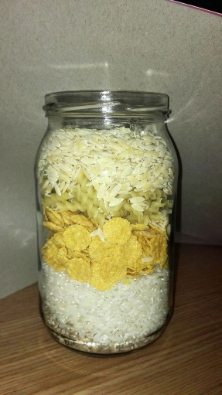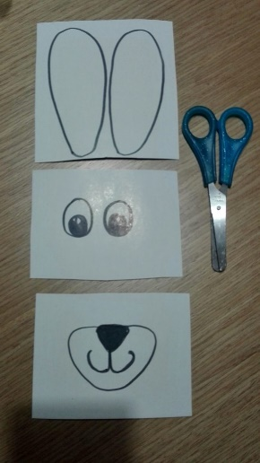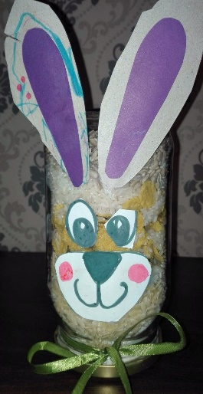

- Karty pracy do wykonania:
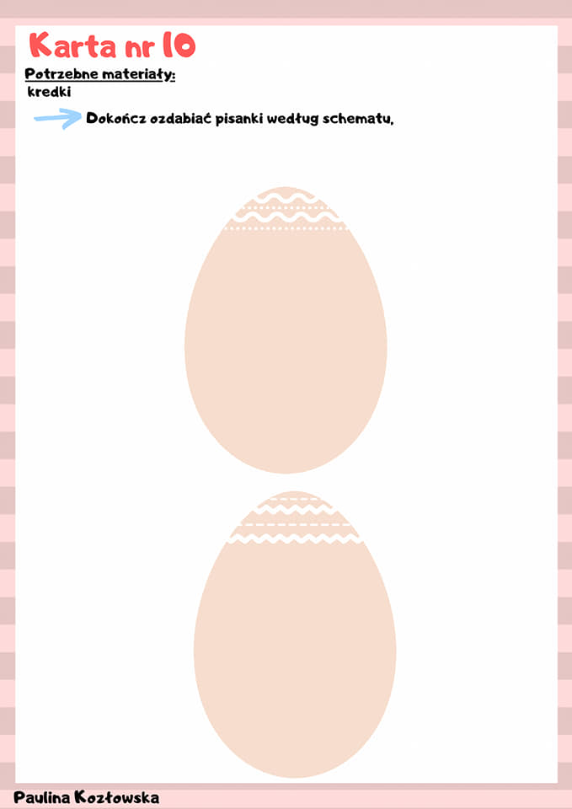
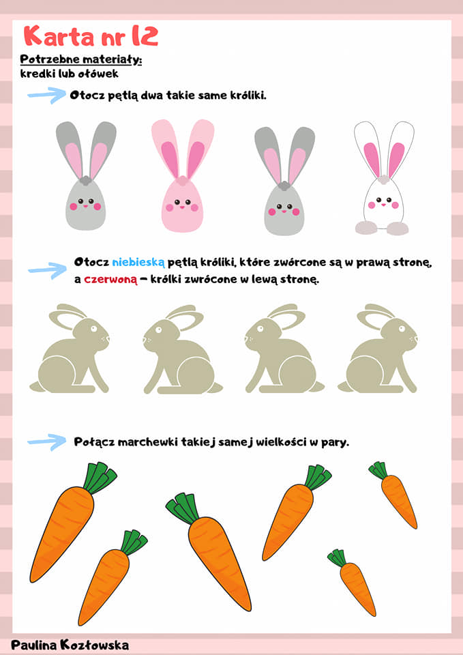

Propozycja wspólnego spędzania czasu:
A może pizza na obiad? Życzę smacznego!
Przepis i instrukcję znajdziecie na stronie:
https://www.facebook.com/warsztatykulinarne1/videos/146916479997620/

07.04.2020 – Wtorek

- Wybrane zabawy ruchowe ze zbioru „Tuptaj starszaczku”.
- Zabawa sensoryczna „Wyszukiwanie par przedmiotów". Przygotuj różne przedmioty, owoce lub warzywa (np. dwie kredki, dwie piłeczki, dwie gąbki, dwa klocki, dwie skarpetki, dwie karty). Pomieszaj je. Zawiąż sobie oczy i staraj się uporządkować pary przedmiotów używając wyłącznie zmysłu dotyku.

- Zabawa paluszkowa „Zajączki” wg Małgorzaty Barańskiej

Pięć zajączków małych kica na polanie. (trzymaj otwartą dłoń pionowo i poruszaj wszystkimi palcami)
Gdy się jeden schowa, ile tu zostanie? (palcami drugiej dłoni zamknij i przytrzymaj kciuk- pierwszego zajączka,
pozostałe cztery trzymaj wyprostowane)
Pięć zajączków małych kica na polanie (ponownie trzymaj otwartą dłoń pionowo i poruszaj wszystkimi palcami)
Gdy się dwa schowają. Ile tu zostanie? (palcami drugiej dłoni zamknij i przytrzymaj kciuk i palec wskazujący,
pozostałe trzy trzymaj wyprostowane)
Pięć zajączków małych kica na polanie (ponownie trzymaj otwartą dłoń pionowo i poruszaj wszystkimi palcami)
Gdy się trzy schowają. Ile tu zostanie? (palcami drugiej dłoni zamknij i przytrzymaj kciuk, palec wskazujący i środkowy, pozostałe trzy trzymaj wyprostowane)
Pięć zajączków małych kica na polanie (ponownie trzymaj otwartą dłoń pionowo i poruszaj wszystkimi palcami)
Gdy się cztery schowają. Ile tu zostanie? (zamknij w dłoni cztery palce)
Pięć zajączków małych kica na polanie (ponownie trzymaj otwartą dłoń pionowo i poruszaj wszystkimi palcami)
Kiedy się pięć schowa. Ile tu zostanie? (zamknij i przytrzymaj wszystkie palce)
Pięć zajączków małych już do mamy kica. (ponownie poruszaj wszystkimi palcami dłoni wyprostowanej)
Kocha je ogromnie mama zajęczyca. (zapleć palce obu dłoni i lekko kołysz splecionymi dłońmi)

- Praca plastyczna „Zajączek z rolki”. Do zrobienia zajączka potrzebujesz: rolki po papierze toaletowym, kolorowy papier do obklejenia rolki (możesz również pomalować rolkę farbką), klej, pisak lub mazak, mały pomon na nosek (możesz użyć guzika, plasteliny lub zrobić kulkę z papieru).
Jak zrobić zajączka?
Rolkę obklej kolorowym papierem lub pomaluj farbką, z papieru wytnij uszy i łapkę (poproś rodzica żeby ci pomógł).
Wytnij paski zielonego papieru i natnij je co kawałek- będą udawały trawę. Obklej trawą rolkę.
Możesz teraz przykleić uszy, nos, kokardki, kwiatki – według własnego pomysłu.
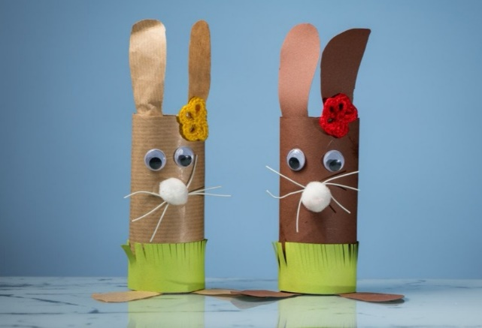

- Zajączkowy tor przeszkód. Możesz go ułożyć z poduszek, ustawić krzesła, zabawki , pudełka itp. Pokonaj tor kicając, zamiast po prostu biec.

- Naucz się na pamięć wiersza (lub wybranego jego fragmentu) „Pisanki” K. Paradowskiej- Rożeckiej

Pisanki, pisanki jajka malowane
Nie ma Wielkanocy bez barwnych pisanek
Pisanki, pisanki, jajka kolorowe
Na nich malowane bajki pisankowe
Na jednej kogucik, a na drugiej słońce
Śmieją się z trzeciej laleczki tańczące
Na czwartej kwiatuszki, a na piątej gwiazdki
Na każdej pisance piękne opowiastki

- Karty pracy do wykonania:

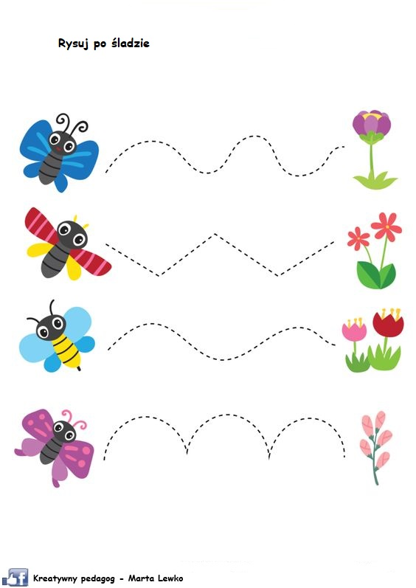

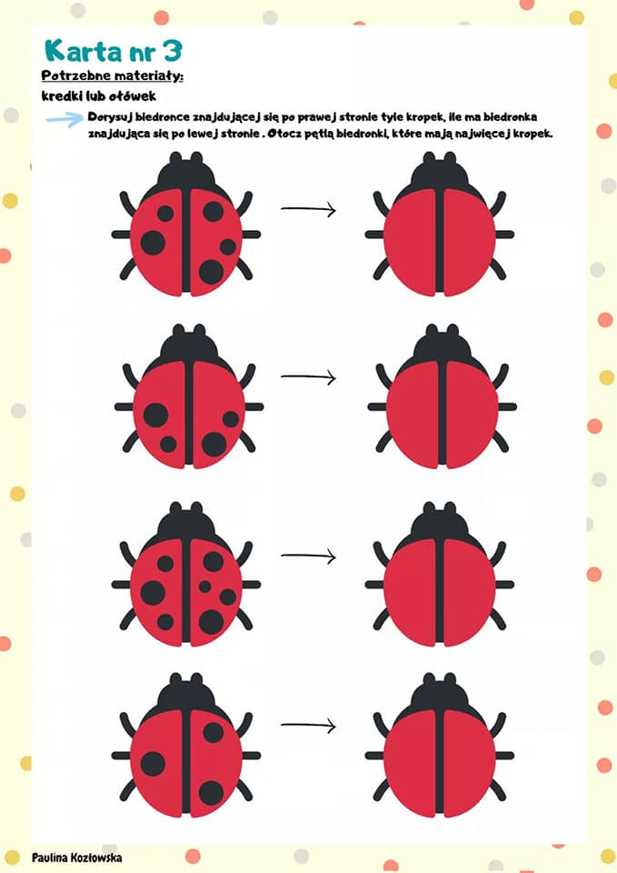

Propozycja wspólnego spędzania czasu:

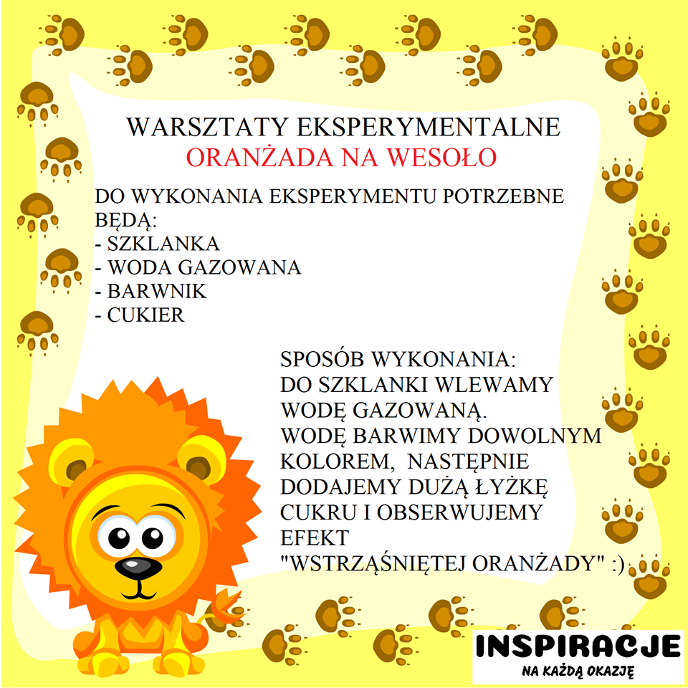

08.04.2020 – Środa

- Wybrane zabawy ruchowe ze zbioru „Tuptaj starszaczku”.
- Wierszyk z pokazywaniem „Pobudka”.
Budzą się listeczki, (przeciągaj się)
szemrzą warto rzeczki, (pokaż ręką wijącą się rzekę – jak wąż i szum)
śniegi roztopione, (kucnij i połóż się płasko na dywanie)
w kałuże zmienione. (udawaj, że skaczesz w kałuży)
Jaskółeczka czarna (rozłóż ręce niczym skrzydła)
strzałą niebo szyje, (lataj z rozłożonymi skrzydłami)
śpiewem wita wiosnę (nuci ćwir, ćwir, ćwir)
gniazdko młodym wije. (naśladuj rękami wicie gniazda)
Motylek cytrynek (ukłoń się)
dziarską przybrał minę, (zrób zawadiacką minę)
i w moje okienko (pokaż w powietrzu kwadrat jako okno)
puka leciuteńko. („pukaj” w okno, które pokazałeś).

- Zatańcz z mamą i z tatą przy piosence „Kurka i pisanki”. https://www.youtube.com/watch?v=6RH8hXpWnlk

- Zrób kurczaczka wielkanocnego. Potrzebujesz kaszy (gryczanej, jęczmiennej, jaglanej) lub ziaren kukurydzy albo ryżu brązowego, kleju.
Wypełnij kontur kurczaczka.
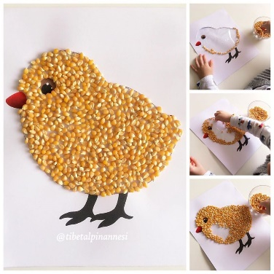
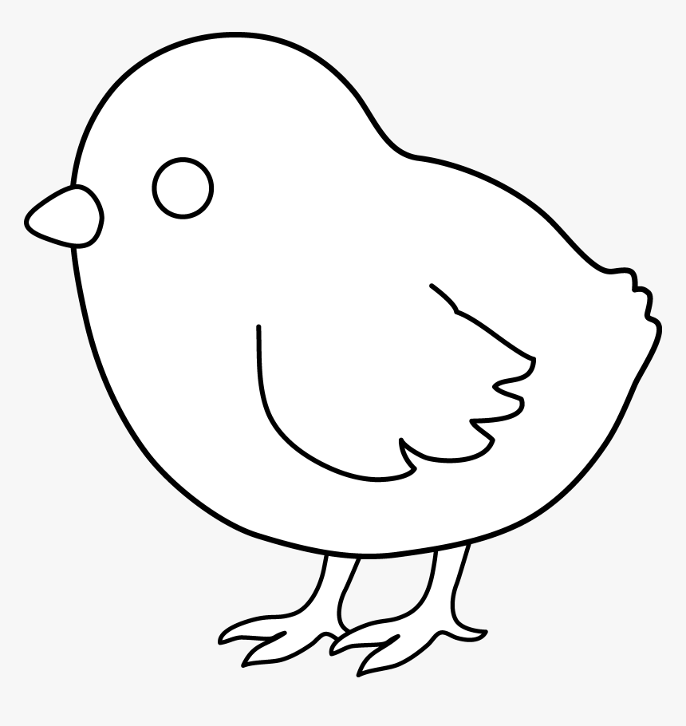

- Tradycyjna zabawa wielkanocna „Toczenie jajek”. To zabawa polegająca na potoczeniu (rzuceniu/poturlaniu po podłodze) jajka ugotowanego na miękko. Jak najdalej. Kto najdalej, ten wygrywa.
Inną formą tej zabawy (jeszcze starszą) było celowanie jajkiem do wykopanego dołka. Także tocząc. Jeśli nie chcesz trenować jajkami po pięknym dywanie, możesz je zamienić na takie ze styropianu, czekoladowe w sreberku lub pobawić się piłką zamiast jajka.

- Karty pracy do wykonania:

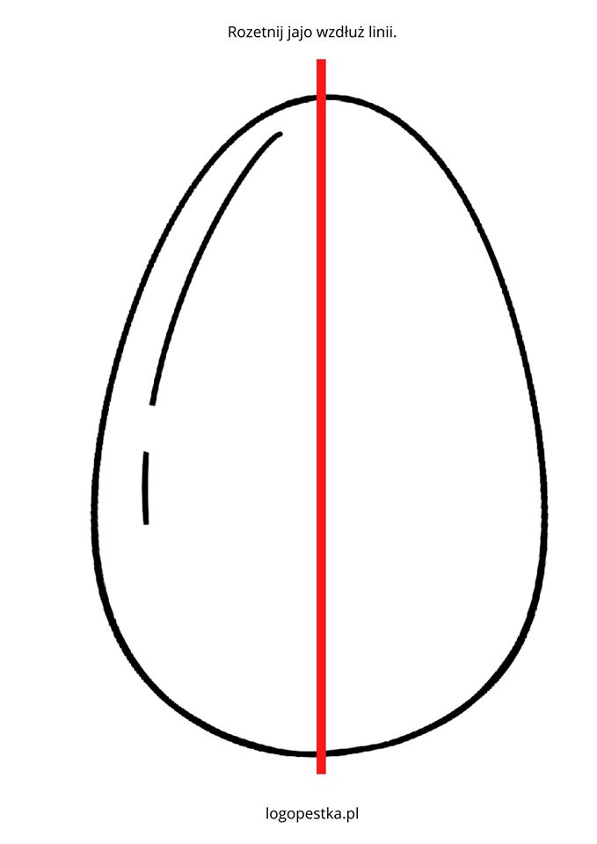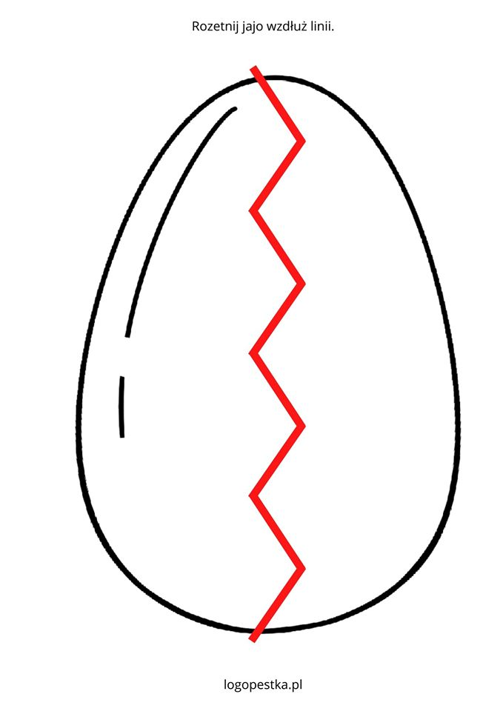

Propozycja wspólnego spędzania czasu:
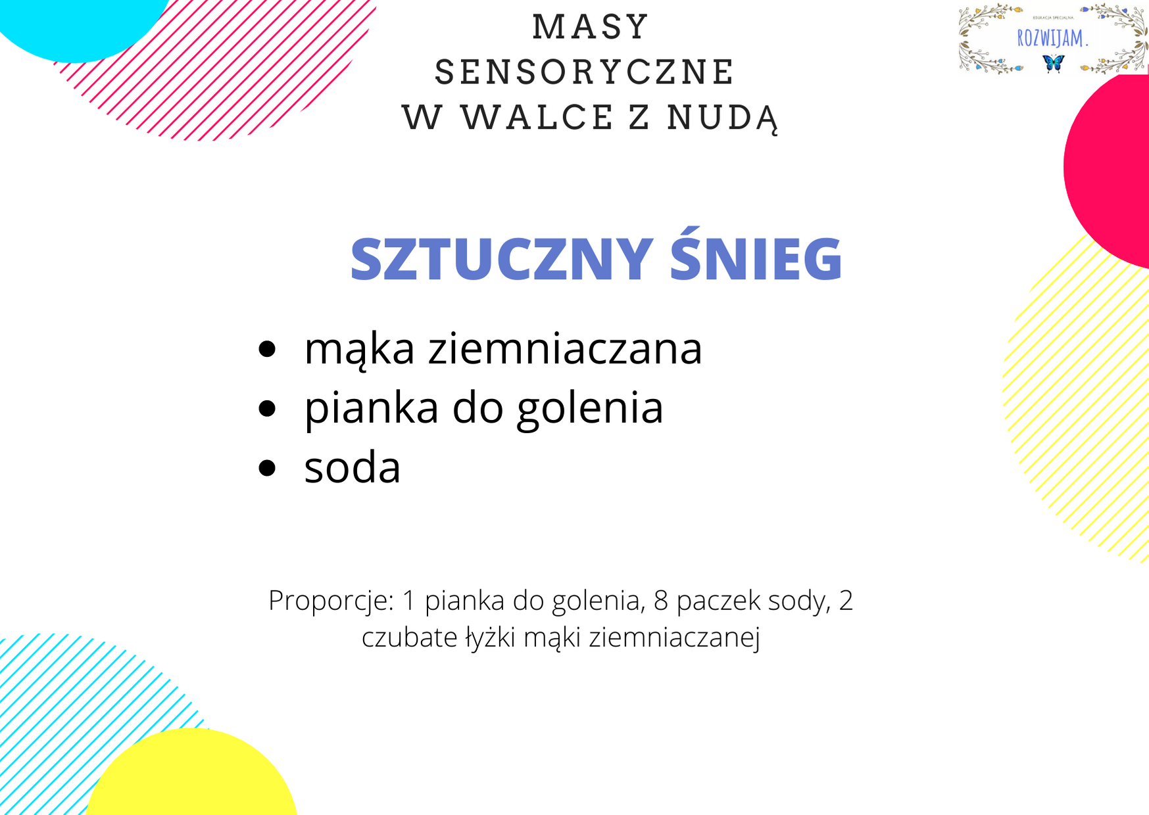

09.04.2020 – Czwartek

- Wybrane zabawy ruchowe ze zbioru „Tuptaj starszaczku”.
- Praca plastyczna „Koszyczek wielkanocny”. Przygotuj: wytłaczankę po jajkach, CiastoPlasto lub plastelinę, klej, nożyczki, ołówek, czerwoną kartkę papieru, opcjonalnie farbki.
Z wytłaczanki wytnij część wklęsłą jak i słupek według wzoru przedstawionego na zdjęciu poniżej. Możesz również zaznaczyć ołówkiem linię cięcia. (poproś rodzica, żeby wykonał ten etap)
Następnie pokoloruj koszyczek na kolor żółty oraz biały i wypełnij pędzlem każdy zakamarek. Możesz oczywiście pozostawić foremki niepomalowane.
Teraz zrób z plasteliny i przyklej oczka. Z czerwonej masy robimy grzebień. Wystarczy spłaszczyć wcześniej ulepione kulki i za pomocą nożyka lub wykałaczki zrobić wcięcia w odpowiednich miejscach. Na koniec zrób kurzy dzióbek.
Z czerwonej kartki papieru wytnij wcześniej naszkicowane kurze pióra, po czym przyklej je w miejscu ogona (pomoc rodzica miel widziana).
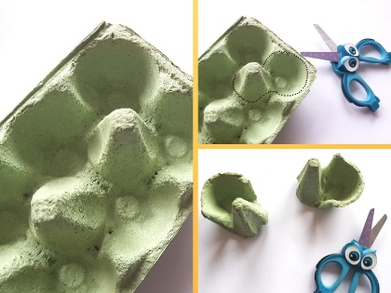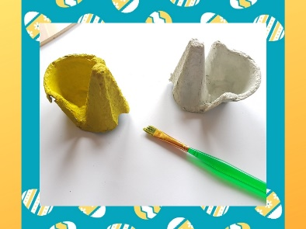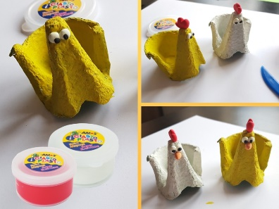
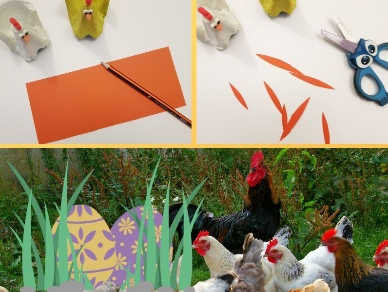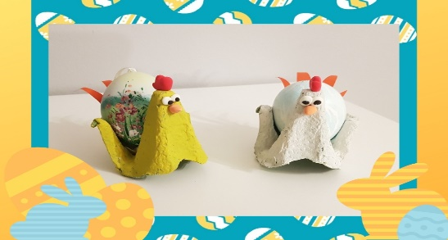
zdjęcia pochodzą ze strony: https://fiorelki.pl/w-co-sie-bawic/koszyczek-kurka-na-jajko/?fbclid=IwAR2emoupn7WJ9_8R1YJYYrHDTQoHMz-tcivucQQkCckxCQ3RN3wqdPjRGEc

- Ćwiczenie relaksacyjne- masażyk „List do cioci Halinki” wg M. Bogdanowicz
Do Cioci Halinki! (piszemy palcem po plecach)
Posyłam Ci malinki. (kończymy dużym wykrzyknikiem)
Malinki kłują, (lekko kłujemy palcami)
drapią, (drapiemy)
spadają, (przesuwamy dłonie z góry na dół)
i się rozgniatają. (naciskamy dłońmi)
Pakujemy malinki do pudełka, (krzyżujemy ręce i nogi)
naklejamy taśmę, (przesuwamy kilka razy po plecach)
znaczek, (dotykamy czoła płasko ułożoną dłonią)
przybijamy pieczątkę (lekko stukamy pięścią w czubek głowy)
i........ wysyłamy. (popychamy dziecko na boki robiąc „kołyskę”)

- Piosenka „Kura i pisanki”. Jeśli podobała Ci się piosenka, przy której wczoraj tańczyłeś? Możesz się jej nauczyć!
"Kura i pisanki"
I. Pewna mała biała kurka
ukręciła pędzel z piórka.
Zniosła jaja o poranku
i maluje je na ganku.
Ref. A ja jaj, a ja jaj i pisanki robi z jaj 4x
II. Sto kolorów nałożyła,
listeczkami ozdobiła.
Przy tym cieszy się i skacze
Ko, ko, ko, ko głośno gdacze.
Ref. A ja jaj, a ja jaj i pisanki robi z jaj 4x

- Zabawa „Przenoszenie jajek”. Przygotuj plastikowe łyżki (lub zwykłe) i ugotowane jajka. Zabawa polega na przeniesieniu jajka z jednego miejsca, do wyznaczonej mety. Urozmaiceniem może być slalom lub tor przeszkód lub przenoszenie jajek z zamkniętymi oczami.
- Wykonaj karty pracy:

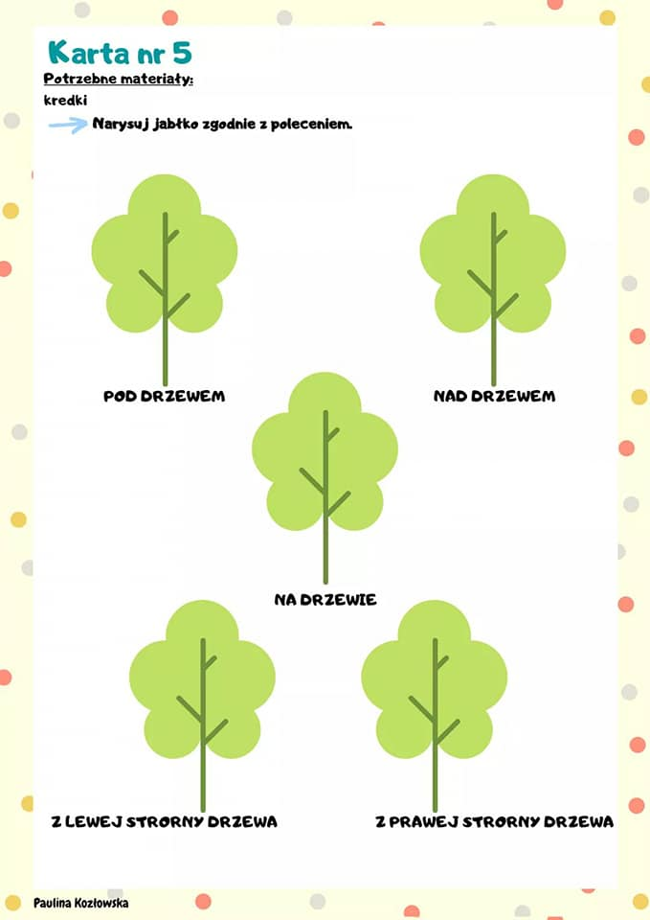

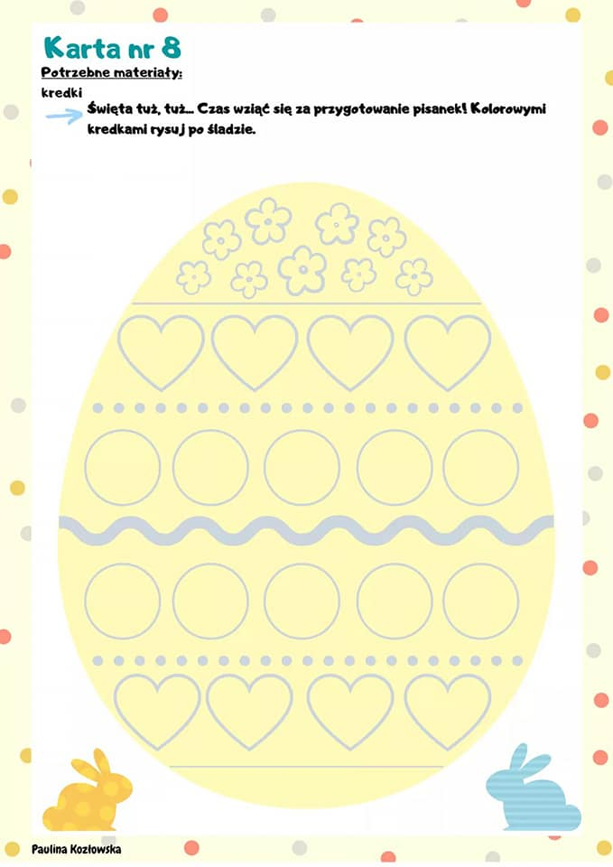

Propozycja wspólnego spędzania czasu:

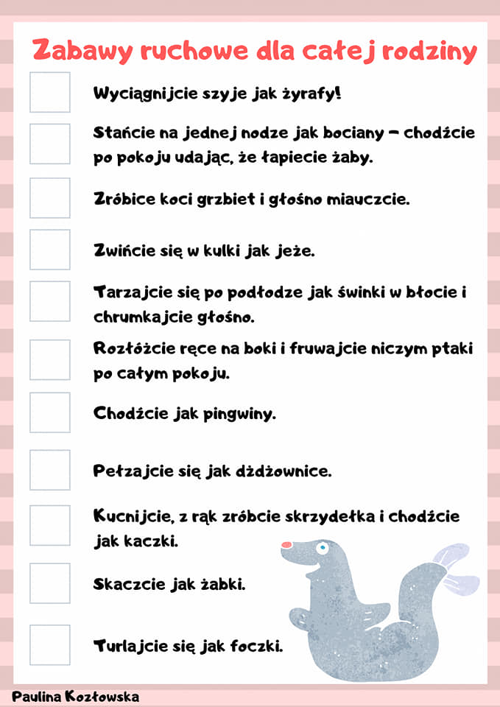
10.04.2020 – Piątek

- Wybrane zabawy ruchowe ze zbioru „Tuptaj starszaczku”.
- „Obrotowe jajka”. Przygotuj dwa jajka – surowe i ugotowane. Sprawdź, które z jaj jest cięższe, czy są takiej samej wielkości i czy wydają jakiś dźwięk gdy się nimi potrząśniesz. Na hasło: „do kręcenia … gotowi … start!” zakręć jajkami i sprawdź, które z jajek kręci się szybciej i dłużej.
Jeśli któreś z jaj „niechcący” spadło Ci ze stołu, możesz … z łatwością przejść do kolejnego eksperymentu!

- „Jak oddzielić żółtko od białka?”. Stłuczone jajko bardzo nam się przyda! Do tego zadania potrzebujesz plastikowej butelki. Zatrzymaj ją na jajkiem, lekko naciśnij plastik, by wypuścić powietrze i jednocześnie wessać żółtko do środka, wtedy szybko podnieś, by żółta część nie uciekła Ci z powrotem.

- „Jajko w butelce”. Ugotowane jajko, które zostało Ci z pierwszego eksperymentu obierz ze skorupki, a potem spróbuj je wcisnąć do szklanej butelki. Nie da się? Oto sposób! Wrzuć zapałkę do butelki, a postawione na niej jajko w magiczny sposób wpadnie do środka! Magia? Nie, ale fizyka tak!

- „Jajko w solance”. Czy jajko potrafi pływać? Najlepsze do tego doświadczenia jest jajko kacze, ale kurze też może być. Wlej wody do słoika, następnie włóż do niej jajko.
Pływa? Nie…
Wyjmij jajko, wsyp do wody 10 łyżek soli i ponownie włóż jajko do słoika. Jajko powinno pływać na powierzchni.

- „Co łączy jajko i zęby?” Zęby, podobnie jak skorupki jajek zawierają wapń. Aby sprawdzić jaki osad pozostaje na zębach po wypiciu zbyt dużej ilości coli, herbaty czy kawy, przygotuj 3 szklanki. Każdą ze szklanek napełnij jednym z wymienionych płynów. Zanurz, w nich surowe jajka. Po dwudziestoczterogodzinnym namaczaniu sprawdź co stało się z jajkami.

- „Jajko w occie”. Czy można sprawdzić co jest w środku jajka nie rozbijając skorupki? Zanurz jajko w occie. Po 24 godzinach zobacz co stało się z jajkiem.
- „Ułóż wielką pisankę”. Kontur zrób ze wstążki, sznurka lub innego materiału jaki znajdziesz w domu. Do ułożenia wzorów na pisance możesz wykorzystać wszystko co masz w domu (mogą to być klocki, kredki, skarpetki, samochody, maskotki itp.)
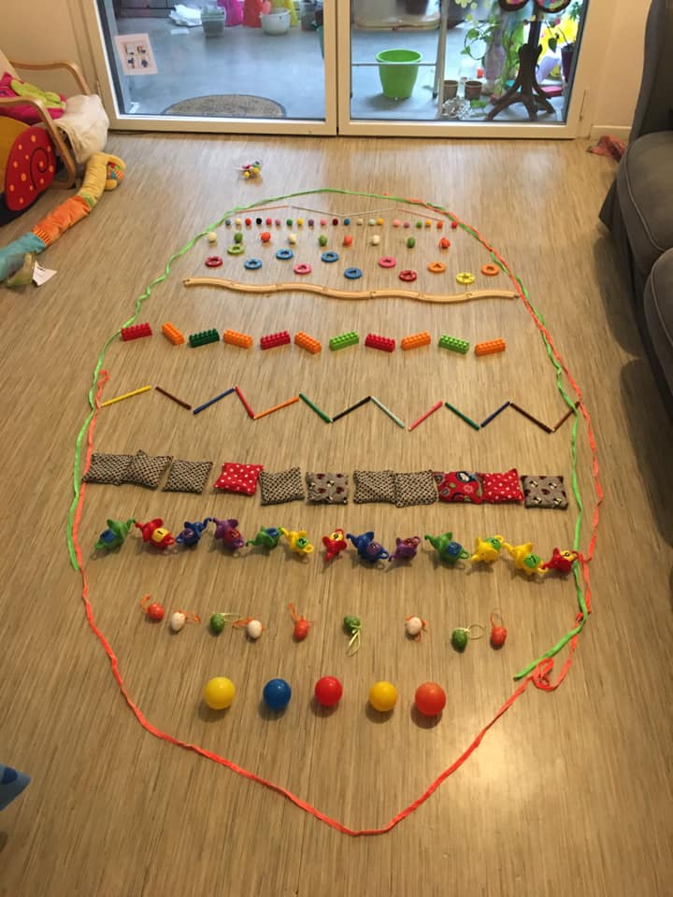

- Wykonaj karty pracy:

Dopasuj obrazek do cienia.
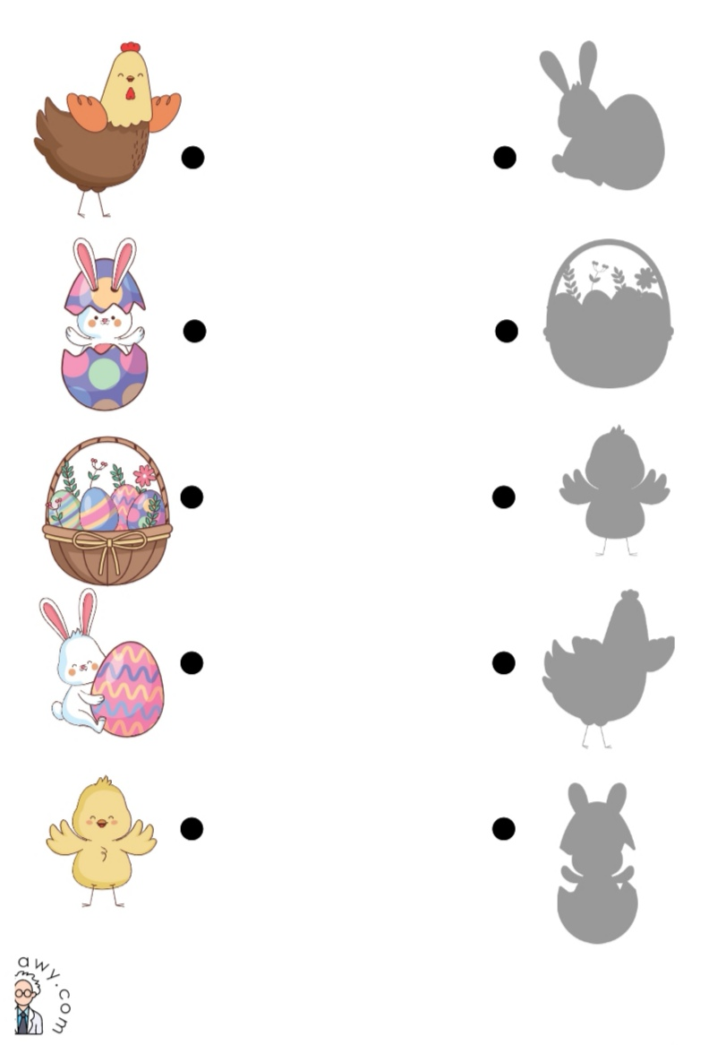
Pokoloruj pisanki:
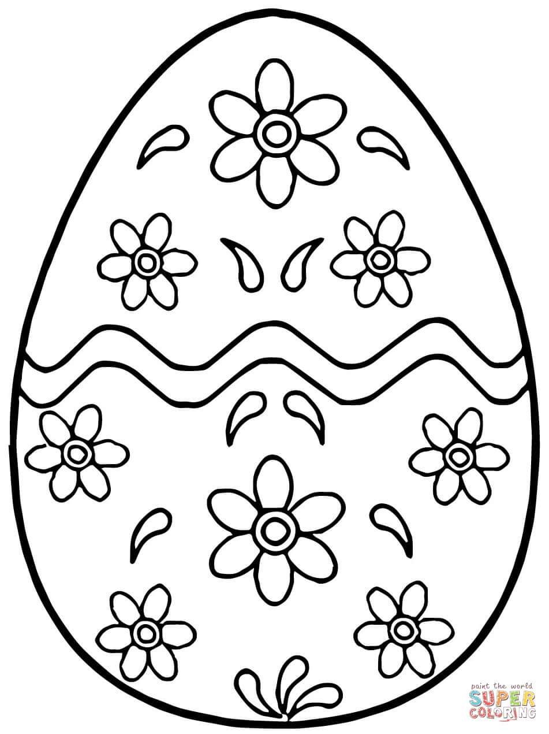

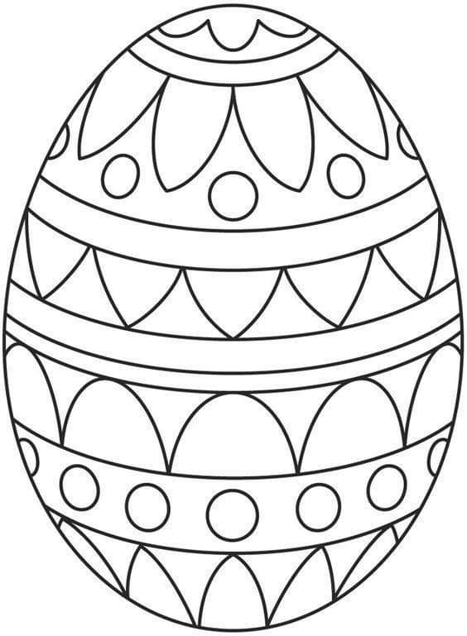

Propozycja wspólnego spędzania czasu:
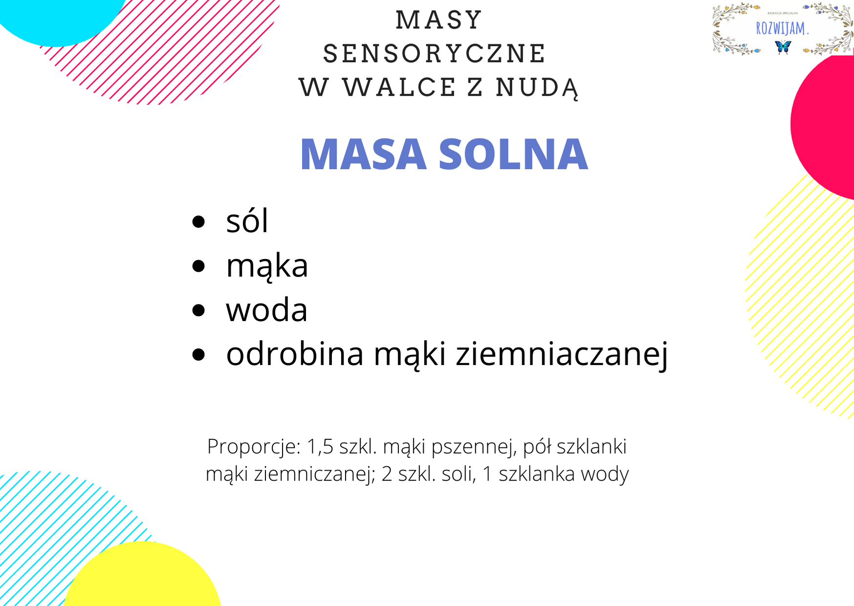
Do masy możesz również dodać odrobinę oleju, wówczas będzie delikatniejsza w dotyku.
Z masy solnej możesz zrobić jajka i ozdobić je kaszą, goździkami, ziarenkami pieprzu. Kilka jajek bez ozdób pozostaw na kilka dni w ciepłym miejscu, aby masa stwardniała. Możesz później pomalować je farbami, mazakami.
Jeśli masz foremki możesz wyciąć z masy ozdoby, lub poproś rodzica żeby wyciął kształty nożykiem. Możesz pomalować je w dowolny sposób, albo poprzyklejać na nie kawałki serwetek ozdobnych.
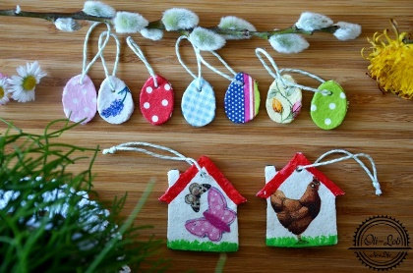 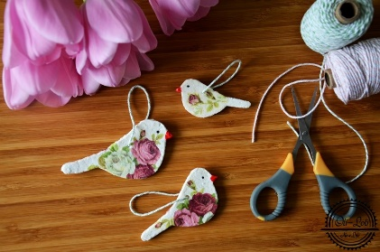 https://oliloli-newlife.com/2016/03/wielkanocne-ozdoby-z-masy-solnej.html?fbclid=IwAR26lgnJTg6ZoogTjiHHh6s64fGqVfcyykwCOcp-F_2r7sQfMxyvbvo5o4k
Możesz robić wszystko… ogranicza Cię tylko Twoja wyobraźnia.
UDANEJ ZABAWY!!!

